天津大学建筑学院专业硕士学位北京班十一月课程安排

 | 时间安排 | 主题内容 | 地 点
报 到 | 11月23-24日  （周六、周日） | 携带资料：  A.2寸白底照片、身份证和学历学位复印件。  B.缴纳学费汇款凭证或单据复印件 | 北京理工大学国际交流中心三层第一会议室
建筑学院  工 硕 | 11月23-24日  （周六、日全天）  上午09:00–12:00  下午13:30–17:00 | 选修课：城市夜景照明规划与设计 1学分  授课教授：张明宇教授  天津市建筑物理环境与生态技术重点实验室副主任  研究方向：建筑物理（光环境）；城市与建筑夜景照明规划设计； | 北京理工大学国际交流中心三层第一会议室
备注： 8:30开始签到，每天上午开始时间均为9:00
相关提示及联系电话：
1、交通说明：
北理工国际教育交流中心前台总机：010-68945611
地址： 北京市海淀区北三环西路66号（北京理工大学北门院内右侧，详见后附图）
路线说明：由西三环苏州桥东南角的北京理工大学北门进入学校，校内北门里右侧。
2、住宿安排：
北理工国际交流中心：标间协议价360元/天（不含早餐）。电话：010-68945611
北理工招待所：标间220元/天（含早餐），电话：010-68911191。可在校内食堂就餐。
3、停车：国际交流中心一楼前台报天津大学后，购买停车票15元/张，可停一天。
同学们若需预定酒店房间，或有何问题，请随时联系我们：
报名电话：010-65588891 65588892 电子邮箱：Reshare@vip.163.com
教务电话：65583359 13601258837（在职研教务手机）
教务老师：宋老师 周老师 李老师
赵老师：18611847095 胡老师：18601211090

相关信息查询中心网站：http://www.emba-china.org

附：北理工地理位置图

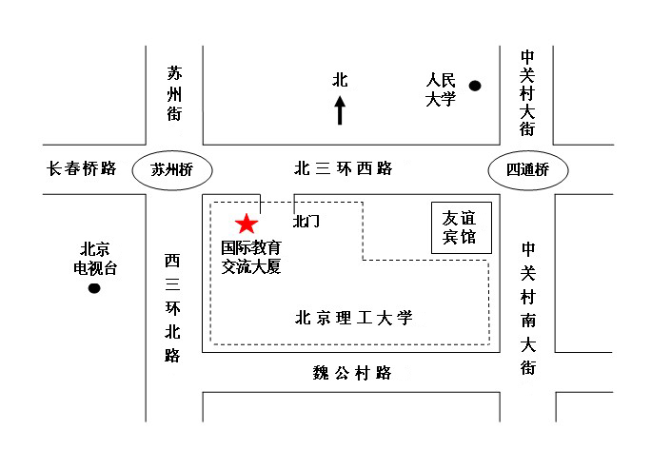

天津大学EMBA北京教育中心
天津大学在职专业硕士学位北京中心
二0一三年十一月二十一日

张明宇
职 称：讲师
职 务：天津市建筑物理环境与生态技术重点实验室副主任
单 位：建筑技术研究所
专 业：建筑技术科学
专业履历：
2002年毕业于天津大学，建筑学专业本科；
2005年毕业于天津大学，建筑技术科学专业硕士；
本科生教学：
建筑设计基础、建筑物理（光环境）；
科研方向：
1、建筑物理（光环境）；
2、城市与建筑夜景照明规划设计；
近期学术成果：
专业论文：
1.马剑、张明宇、姚懿，城市夜景观照明规划体系初探，天津大学学报（增刊），2005(1)；
2.马剑、姚懿、张明宇，城市照明工程的效益评估，灯与照明，2005(3)；
3.张明宇、马剑、张玉芳，我国照明教育现状及发展，照明工程学报，2006(3)；
4.肖俊宏、马剑、张明宇，景观照明中色光偏好定量化研究综述，照明工程学报，2007(1)；
5.刘鸣、马剑、张宝刚、张明宇，夜天空亮度的测量及其评价研究——以天津夜天空为例，照明工程学报，2007(3)；
6.孙立晔、马剑、肖俊宏、张明宇，单景观元素景观照明亮度感受的实验研究，照明工程学报，2008(3)；
7.肖俊宏、马剑、刘刚、孙立晔、张明宇，景观照明中色光情感的定量化实验，天津大学学报，2010(1)；
8.张明宇、董奇英，景观照明中典型建筑形体的色光情感定量化研究，照明工程学报，天津大学出版社，2010(6)；
9.张明宇、张海滨，LED照明在中国传统建筑景观照明中的应用，低碳照明，2010(4)；
学术兼职：中国照明学会高级会员；天津市照明学会副秘书长；

